打开正方系统—选课管理—学生网上报名
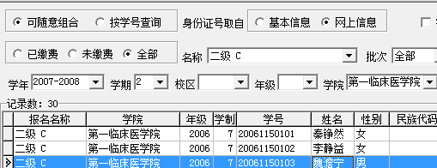
选择名称，再点查询
在查询结果出来后点右键---打印校对单
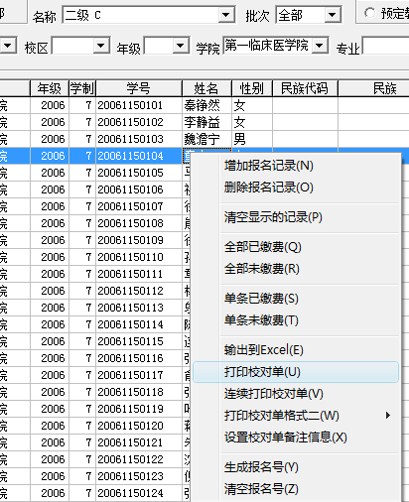
必须按照这样的格式打印，否则不予受理。

